# School project 2016/2017

Vormgevingsdocument



***Versie: 0.2.0  
MBO Utrecht  
Opdrachtgever: H. Odijk  
september 2016, Utrecht  
Opdrachtnemer: Jan Schollaert***

***AM4B Game development***[***janschollaertjr@hotmail.com***](mailto:janschollaertjr@hotmail.com)

# Versiebeheer

|  |  |  |
| --- | --- | --- |
| Versie | Wijzigingen | Datum |
| 0.1.0 | Eerste versie | 12/9/2016 |
| 0.2.0 | Game schermen toegevoegd | 25/10/2016 |
|  |  |  |
|  |  |  |

# Inhoudsopgave

Contents

School project 2016/2017 1

Versiebeheer 2

1. Inhoudsopgave 3

2. Homepagina 4

3. Aboutpagina 4

4. Downloadpagina 5

5. Registreerpagina 5

6. Inlogpagina 6

# Homepagina

Op de homepage kan je een filmpje kijken van het spel.

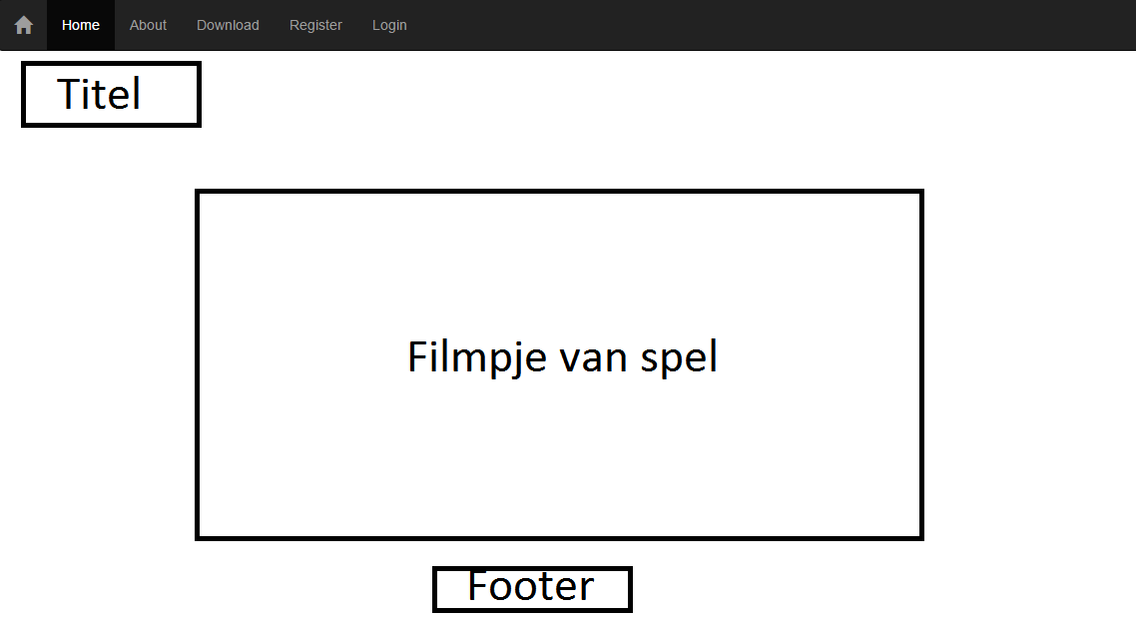

# Aboutpagina

Op de aboutpagina kan je de handleiding van het spel vinden. Ook staat er meer informatie over dropjes.

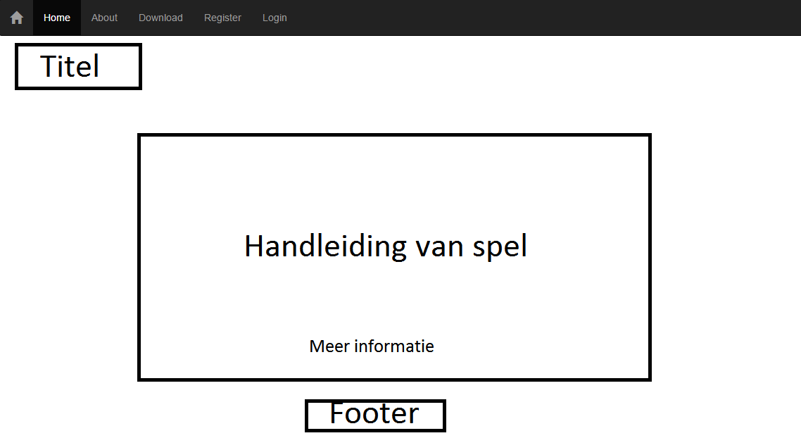

# Downloadpagina

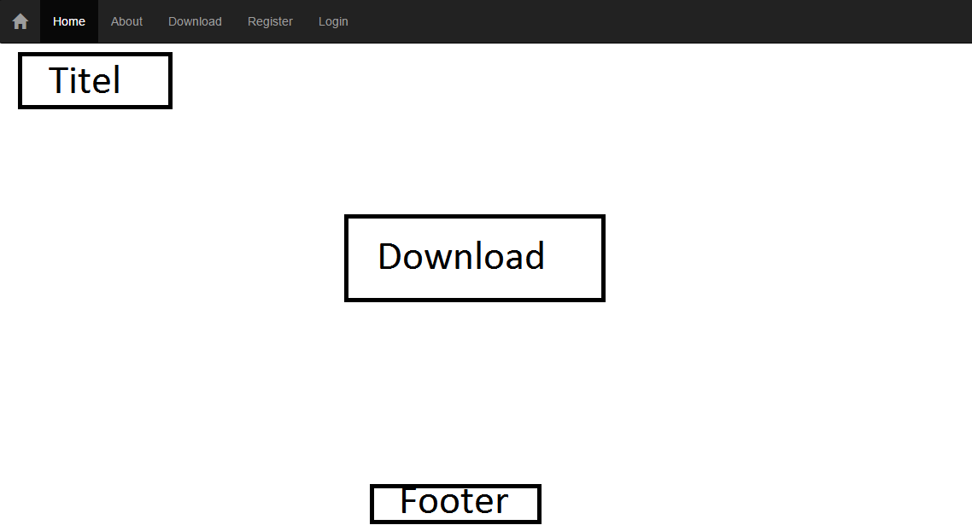Op de downloadpagina kan je het spel downloaden

# Registreerpagina

Op de registreerpagina kan je registereren, als je je registreerd word je doorgestuurd naar de inlogpagina

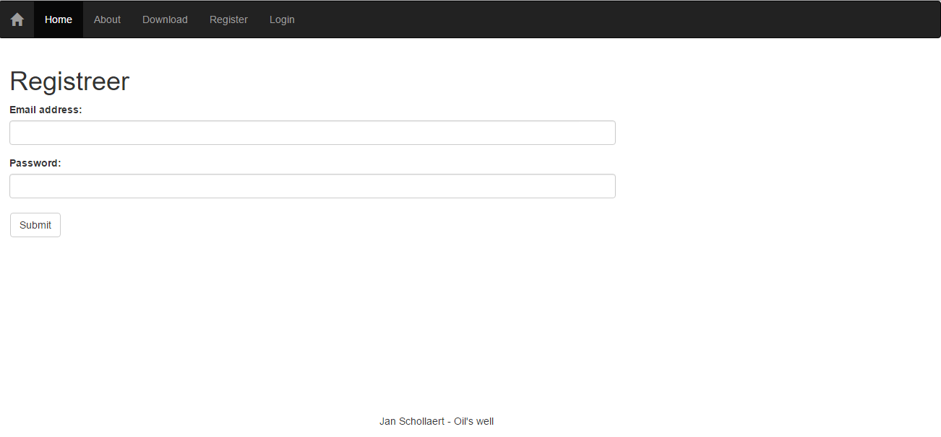

# Inlogpagina

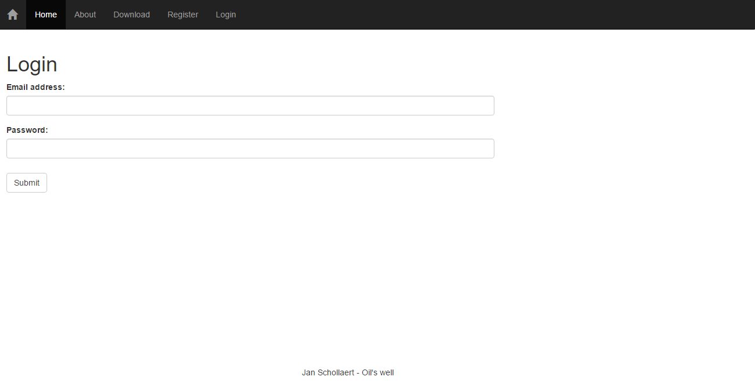Op de inlogpagina kan je inloggen, als je inlogd wordt je doorgestuurd naar de homepagina.

# Main menu game



# Game scherm

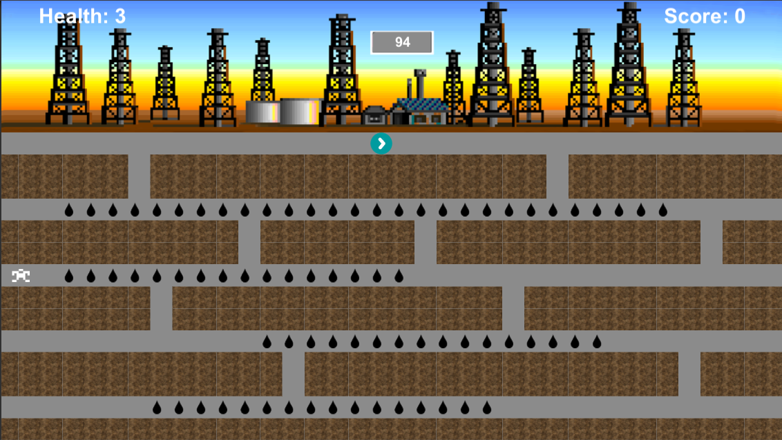

# Highscores

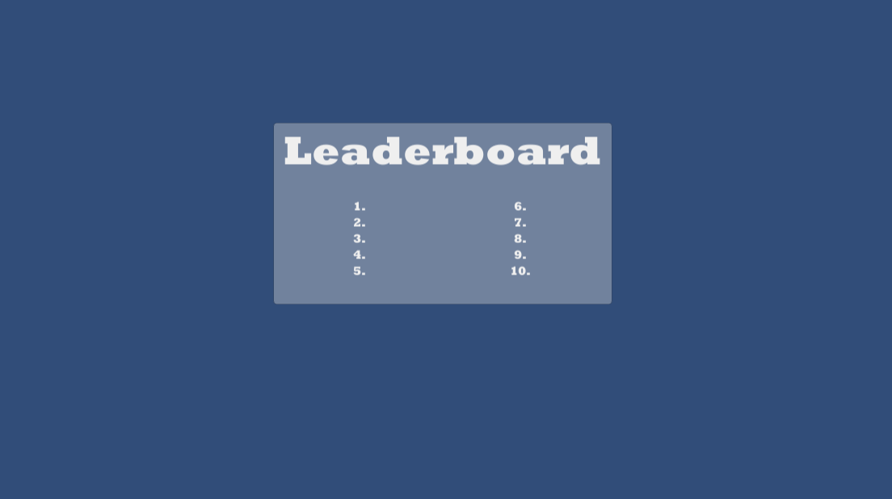

# Sitemap

